Так как у магазина «Верный» негативная репутация было принято решение о ее повышении. По запросу пользователей в поисковых системах (829 запросов/мес.) средняя оценка 2,6 балла, есть видео отзывы о скандале в магазине, негативные отзывы сотрудников на сайте «О труде», отзывы от покупателей об испорченной продукции. Компании нужно улучшить репутацию в сети Интернет.
Было принято решение внедрить видео отзыв о работе компании верный. От имени фаната бренда Юлианны К. (сотрудника компании «Верный», продавца) на ее канале был опубликован любительский отзыв о магазине.
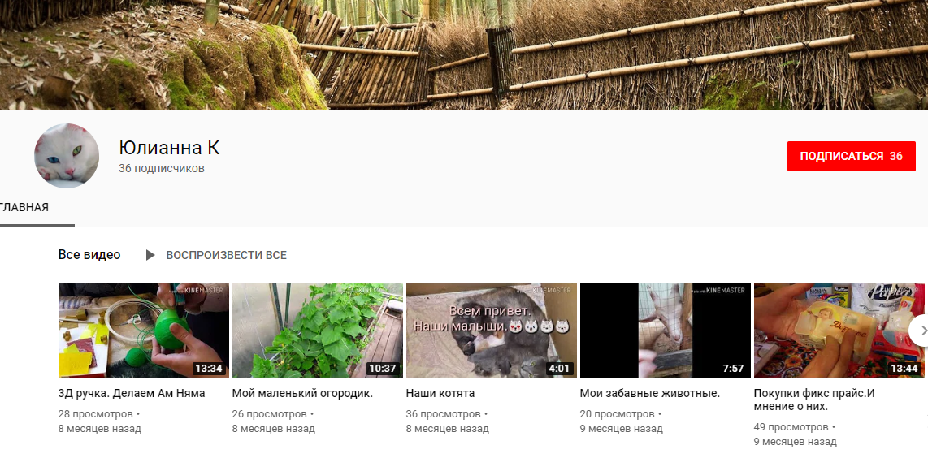
В нем рассказывается о том, что продается в магазине, по каким ценам и какого качества.
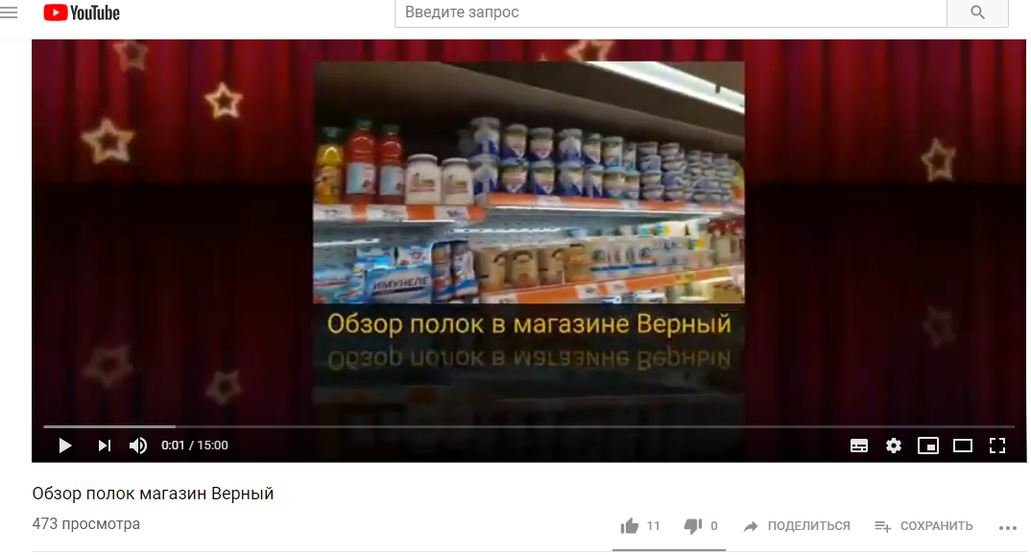
В ролике на примере конкретных товаров говорилось, какие товары дешевле, чем у сетей-конкурентов, какие акционные предложения действуют на сегодняшний момент.
Отзыв набрал 473 просмотра за неделю, 11 лайков и 0 дизлайков. Это помогло улучшить репутацию бренда в сети Интернет и популяризовать его среди посетителей.

